Fecha: Nombre:

CASTELLANO
PALABRAS CON CH
Lee las palabras siguientes y rodea con rotulador todas las ch que encuentres:
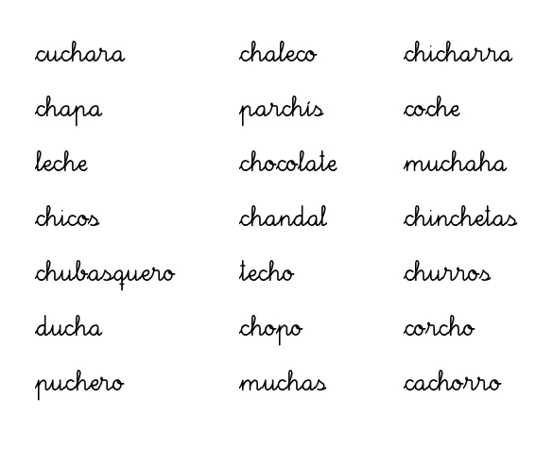
Escoge las tres palabras que más te gusten, escríbelas y haz un dibujo.

